**Речь**

**Слайд №1**

Добрый день, уважаемая комиссия. Я Игошина Юля студентка группы 195 представляю Вам свою дипломную работу на тему Организация по оказанию услуг в сфере здоровья «Вай Тай». Проект разработан на основании задания на дипломную работу

**Слайд №2**

Программа предназначена для автоматизации деятельности Организации по оказанию услуг в сфере здоровья «Вай Тай»

**Слайд №3**

Программа реализована в среде Windows на объектно-ориентированном языке программирования C# в интегрированной среде разработки Microsoft Visual Studio 2019.

Для работы с базами данных была выбрана СУБД MS SQL

**Слайд №4**

Цели моей работы – Создать базу и модуль обработки данных

**Слайд №5**

Были поставлены следующие задачи:

* создать модуль обработки данных: ввода, удаления и редактирования данных
* учёт оказания услуг

**Слайд №6**

**На слайде представлен алгоритм работы с приложением**



**Слайд №7**

На данном слайде представлена структурная организации базы данных.

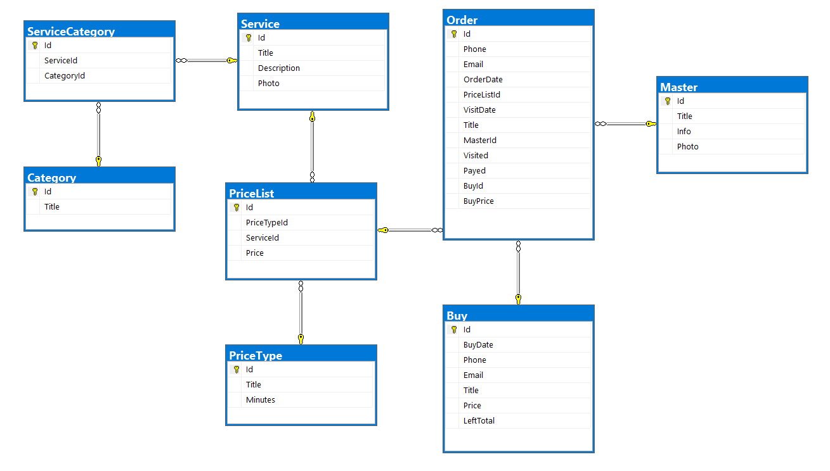

**Слайд №8**

Предлагаю Вам ознакомиться с демонстрацией возможностей программы

1. Запуск приложения.

|  |  |  |
| --- | --- | --- |
| № шаг |  | форма |
| 1 | Запуск приложения, откроется форма с плиточным интерфейсом  После запуска приложения отображается стартовое окно приложения. Главная форма представляет собой каталог услуг в виде плиточного интерфейса. Каждая услуга отображается в виде карточки с краткой информацией:. Пользователь имеет возможность отфильтровать список по категории, выполнить поиск по названию услуги.  Также имеется возможность посмотреть более подробнее информацию об услуге . Для этого надо на любой карточке нажать на кнопку Подробнее.  ОТОБРАЗИТСЯ ДОПОЛНИТЕЛЬНОЕ ОКНО С ИНФОРМАЦИЕЙ ОЮ УСЛУГЕ |  |
| 2 | В системе есть две роли клиент и администратор. Клиент может только записаться на сеанс или оформить покупку сертификата.  Выберите любую услугу и нажмите на кнопку Записаться |  |
| 3 | В появившемся окне заполним информацию и нажмем ОК. |  |
| 4 | После сохранения записи отобразится окно и на форме появится кнопка Сохранить в PDF |  |
| 5 | Нажмем на кнопку PDF |  |
| 6 | Укажем путь и название пдф файл.  Сохраняешь, потом показываешь сохраненный файл. |  |
| 7 | Оформим сертификат.  Нажимаем на любой услуге Купить сертификат. Заполняем данные, затем нажимаем Ок и Сохранить в PDF. Запоминаем номер сертификата. |  |
| 8 | Войдем теперь в систему как Администратор. Для этого нажмем на кнопку Назад.  Нажимаем на кнопку Войти.  Вводим в окне входа логин: admin, пароль: 1(УЖЕ ВБИТЫ ЗАРАНЕЕ). Затем на ОК. |  |
| 9 | В правом верхнем углу появятся три новые кнопки Мастера, Услуги, Прайс-Лист, Заявки и сертификаты |  |
| 10 | НАЖМЕМ НА КНОПКУ Мастера. Появится страница со всеми тренерами |  |
| 11 | Страница Мастера  Данная страница предназначена для отображения информации о Мастерах в табличном виде, открытия страницы редактирования и добавления, удаления выделенной записи, а также для перехода на другие страницы приложения.  .  Выделяешь ЛЮБУЮ ЗАПИСЬ И НАЖИМАЕШЬ ИЗМЕНИТЬ |  |
| 12 | Это страница для редактирования данных о мастерах.  Нажимаешь НАЗАД и еще раз НАЗАД. Переходим на главную форму |  |
| 13 | НАЖМЕМ НА КНОПКУ Услуги. Появится страница со всеми услугами |  |
| 14 | Страница услуги  Данная страница предназначена для отображения информации об услугах в табличном виде, открытия страницы редактирования и добавления, удаления выделенной записи, а также для перехода на другие страницы приложения.  .  Выделяешь ЛЮБУЮ ЗАПИСЬ И НАЖИМАЕШЬ ИЗМЕНИТЬ |  |
| 15 | Это страница для редактирования данных об услуге.  Нажимаем на кнопку назад |  |
| 16 | ПОТОМ ВЫДЕЛЯЕШЬ ЛЮБУЮ ЗАПИСЬ И НАЖИМАЕШЬ НА КНОПКУ Продажи.  «Продажи»: эта страница предназначена для просмотра информации об истории оказания этой услуги.  Нажимаем на кнопку НАЗАД |  |
| 17 | Нажимаешь НАЗАД  ПОТОМ КНОПКА ВИДЫ УСЛУГ  «Виды услуг»: эта страница предназначена для просмотра и удаления информации . Добавление и редактирование осуществляется через дополнительную форму.  Чтобы добавить запись надо нажать на кнопку Добавить. Чтобы изменить запись, надо ее выделить и нажать на кнопку Изменить.  ВЫБИРАЕШЬ ЛЮБУЮ ЗАПИСЬ И ЩЕЛКАЕШЬ ИЗМЕНИТЬ. ПОТОМ ЛИБО ОТМЕНА, ЛИБО ОК  Нажимаешь НАЗАД и еще раз НАЗАД. Переходим на главную форму |  |
| 18 | НАЖМЕМ НА КНОПКУ Прайс-лист. Появится страница |  |
| 19 | Страница «Прайс-лист». Эта форма доступна только администратору. Для того, чтобы открыть эту форму нужно нажать на кнопку , расположенную на главной форме приложения в правом верхнем углу. Данная страница предназначена для отображения информации о стоимости услуг в табличном виде, открытия страницы редактирования, добавления, удаления выделенной записи, а также для перехода на другие страницы приложения. (Рис.53).  Выделяешь ЛЮБУЮ ЗАПИСЬ И НАЖИМАЕШЬ ИЗМЕНИТЬ |  |
| 20 | Это страница для редактирования данных.  Нажимаем на кнопку назад |  |
| 21 | Нажимаешь НАЗАД  ПОТОМ КНОПКА Длительность сеанса  «Длительность сеанса»: эта страница предназначена для просмотра и удаления информации . Добавление и редактирование осуществляется через дополнительную форму.  Чтобы добавить запись надо нажать на кнопку Добавить. Чтобы изменить запись, надо ее выделить и нажать на кнопку Изменить.  ВЫБИРАЕШЬ ЛЮБУЮ ЗАПИСЬ И ЩЕЛКАЕШЬ ИЗМЕНИТЬ. ПОТОМ ЛИБО ОТМЕНА, ЛИБО ОК  Нажимаешь НАЗАД и еще раз НАЗАД. Переходим на главную форму |  |
| 22 | НАЖМЕМ НА КНОПКУ Сертификаты. Появится страница |  |
| 23 | «Сертификаты»: эта страница предназначена для просмотра и удаления информации о сертификатах. Добавление и редактирование осуществляется через дополнительную форму.  НАХОДИШЬ СОЗДАННЫЙ ТОБОЙ СЕРТИФИКАТ. ПОКАЗЫВАЕШЬ ЕГО и ЕГО НОМЕР. |  |
| 24 | Страница «Заявки». Эта форма доступна только администратору. Для того, чтобы открыть эту форму нужно нажать на кнопку , расположенную на главной форме приложения в правом верхнем углу. Данная страница предназначена для отображения информации о записях на сеансы в табличном виде, открытия страницы редактирования, добавления, удаления выделенной записи, а также для перехода на другие страницы приложения.  Находишь созданную клиентом ранее запись и НАЖИМАЕШЬ РЕДАКТИРОВАТЬ. |  |
| 25 | В поле номер сертификата вводишь тот номер.  Затем на кнопку с ГАЛОЧКОЙ. ПРОВЕряем сертификат |  |
| 26 | Вводим сумму и нажимаем ОК. |  |
| 27 | НА ЭТОМ ДЕМОНСТРАЦИЯ ВОЗМОЖНОСТЕЙ ПРОГРАММЫ ЗАВЕРШЕНА, ГОТОВ ОТВЕТИТЬ НА ВАШИ ВОПРОСЫ. |  |